Curriculum Vitae
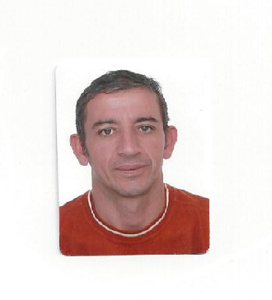
Dados Pessoais

Nome: Jucinei Carneiro Silva
Brasileiro, 37 anos, casado
Rua:Xibiú nº56/Telemaco Borba/PR
Fone: 47- 8918-1159 recado
Celular: (43) 9136-8200 ou (47)8908-8279

CNH: E

Formação Escolar

Cursando Ensino Médio

Cursos

Curso: Mopp
Carga Horaria: 50 hs
Sest/Senat

Curso: Transporte Coletivo
Carga Horaria: 16hs
Sest/Senat

Carga Horaria: 16hs
Curso: Operador de Empilhadeira
Assessoritec

Qualificações Profissionais

Empresa: Batavo (Lactofrio)
Cargo: Motorista

Empresa: Frigovale
Cargo: Motorista 10/03/2010 a 15/08/2012

Gilmara Nascimento Werner-Me (material de construção)
Cargo: Motorista 02/02/2009 a 18/11/2009

Frigvan Frigorífico Ind. e Comércio 03/12/2007 a 20/01/2009
Cargo: Ajudante de produção

Curriculum Vitae

